开始屏幕

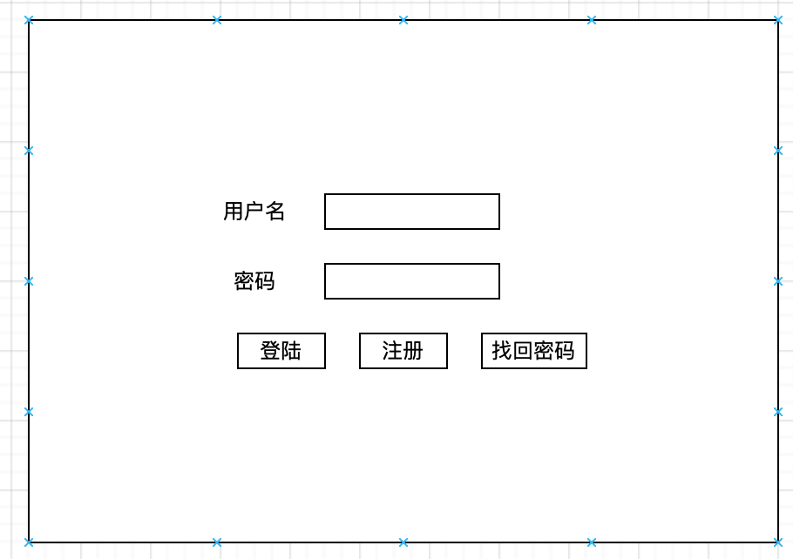

登陆：每个用户有相应账号登陆该系统

注册：没有账号的用户通过此操作注册新账号

找回密码：用于忘记密码的用户重新设定密码

注册屏幕

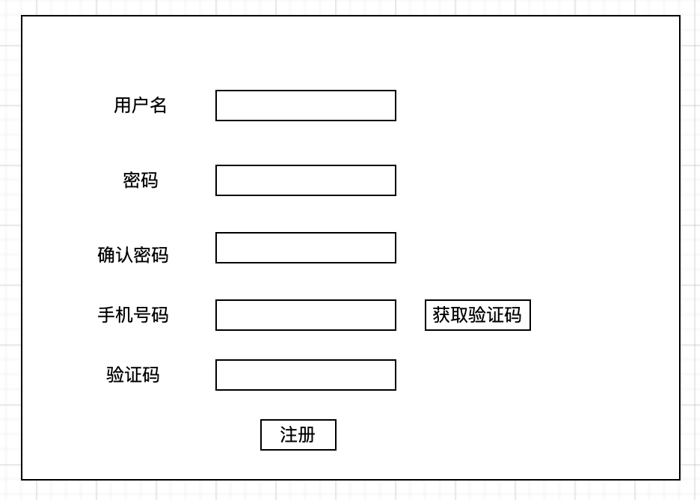

用户名：账号名

密码：登陆密码

确认密码：再次输入密码

手机号码：用户联系方式

验证码：手机收到的相应验证码

注册：成功注册

找回密码屏幕

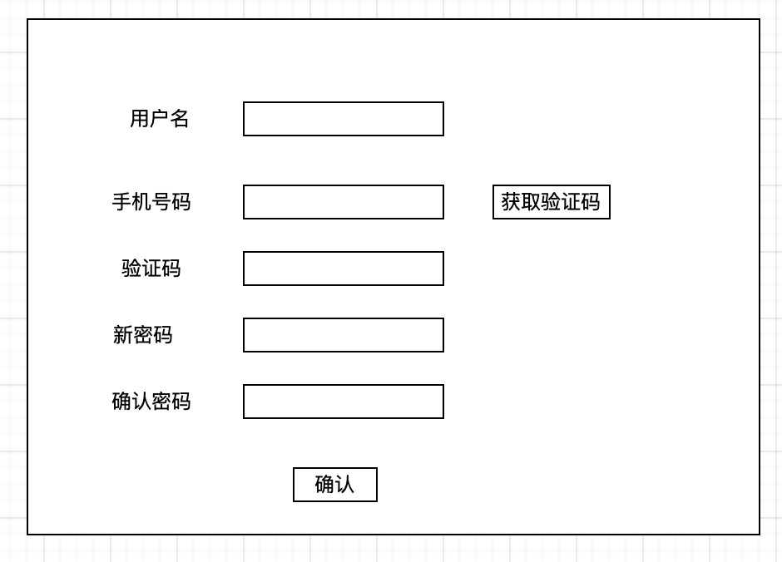

用户名：登陆用户名

手机号码：联系方式

验证码：发送联系号码的验证码

新密码：输入新设定的密码

确认密码：再次输入密码，以确保密码输入正确

确认：操作完成

主界面：

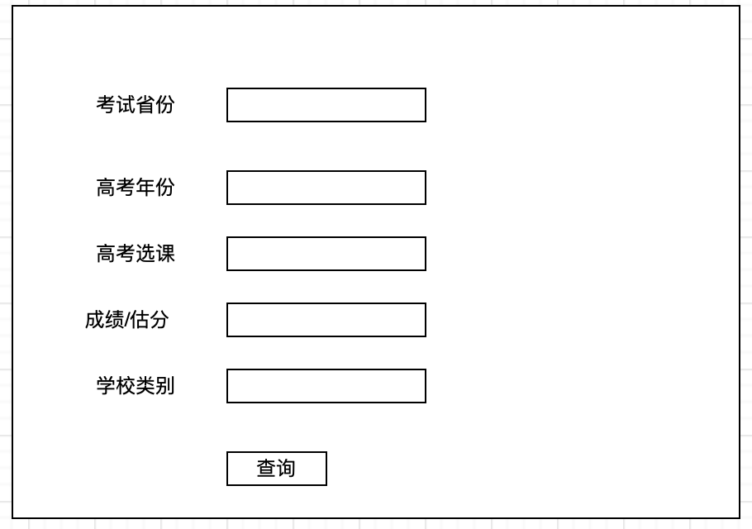

考试省份：考生报名考试所在省份

高考年份：考生报名考试年份

高考选课：高考文综理综选择科目

成绩/估分：成绩

学校类别：对学校类别的限定，如重点本科，一般本科，高职高专，可不选

显示屏幕：

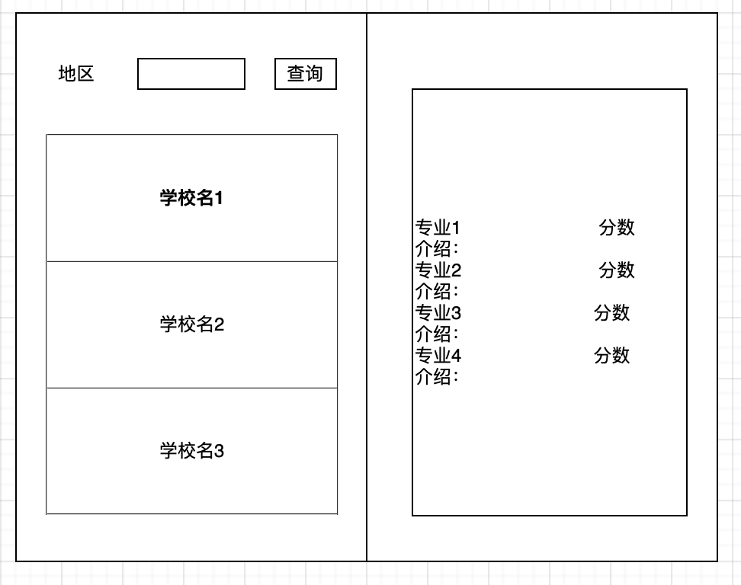

地区：学校所在地

学校名：推荐学校

右侧区域：点击左侧的，右侧显示该学校的专业，该专业的分数，及该专业介绍